1º) Señala las frases que sean correctas:

a) La señalización es un recurso más a emplear pero no elimina el riesgo. Verdadero
b) La señalización consigue eliminar los riesgos laborales. Falso
c) La señalización es una técnica complementaria que estimula nuestros sentidos y permite que nos apercibamos de un peligro. Verdadero
d) La señalización es una técnica sustitutiva de cualquier medida preventiva o de protección. Falso
e) El hecho de señalizar el peligro indica que éste se ha eliminado. Falso

2°) El vídeo recoge 5 requisitos que debe reunir la señalización para que sea eficaz. Indica entre cada una de las siguientes parejas el
requisito correcto:
a)Su ubicación/ Su tamaño. Su tamaño
b) Poca distancia al receptor/ Mucha distancia al receptor. Poca distancia al receptor
c) Que sea exclusiva de esa empresa/ Que sea advertida con antelación. Que sea advertida con antelación
d) Que se tenga conocimiento previo de su significado/ No es necesario tener formación sobre su significado para entenderlas. Que se tenga conocimientos previos de su significado
e) Que sea sofisticada y cada trabajador pueda interpretarla de un modo diferente /Que tenga una única y fácil interpretación. Que tenga una única y fácil interpretación

3º) ¿Cómo podemos clasificar las señales en razón al sentido por el que la percibamos?
-Visuales, olfativas, acústicas, tacto y gustativa

4º) Enumera mediante qué medios podemos señalizar ópticamente acorde a lo escuchado en el vídeo.

Colores, paneles, balizas, etiquetas, fuentes luminosas y gestos.

5º) Indica para cada color de seguridad cuál es el uso que se le da en la señalización:

rojo: Prohibición o Extinción de incendios.
Azul: Obligación.
Verde: Salvamento
Amarillo: Advertencia
Amarillo naranja: Advertencia sustancias nocivas o irritantes

6º) ¿Cómo debe ser el sonido de una señal de evacuación, continuo o intermitente?

Continuo

7°) Selecciona con una "X" el color y forma de las siguientes señales:

TIPO DE SEÑAL | FORMA |  |  | COLOR DE SEGURIDAD
TIPO DE SEÑAL | Circular | Triangular | Rectangular o Cuadrada | Rojo | Azul | Verde | Amarillo
Prohibición | X |  |  | X
Obligación | X |  |  |  | X
Advertencia |  | X |  |  |  |  | X
Primeros auxilios o vías de  evacuación |  |  | X |  |  | X
Equipos para lucha  contra incendios |  |  | X | X

8°) Identifica para cada una de estas 12 señales de qué tipo son y cuál es su significado:
1. Advertencia, Peligro de caída
2. Advertencia, Peligro sustancias tóxicas.
3. Prohibición, Prohibido pasar
4. Advertencia, Advertencia peligro.
5. Obligación, Uso obligatorio de botas
6. Advertencia, peligro zona inflamable.
7. Señal equipo para lucha contra incendios, Señalización de manguera para incendios.
8. Obligación, Obligación de uso de cascos para ruido.
9. Advertencia, peligro de tropiezo.
10. Prohibición, Prohibido el uso de toritos.
11. Advertencia, peligro de personas usando toritos.
12. Obligación, Obligación del uso de traje específico.

9º) Haz una foto o busca en Internet una señal de seguridad que no aparezca en el ejercicio número 8, clasifícala y señala su significado.
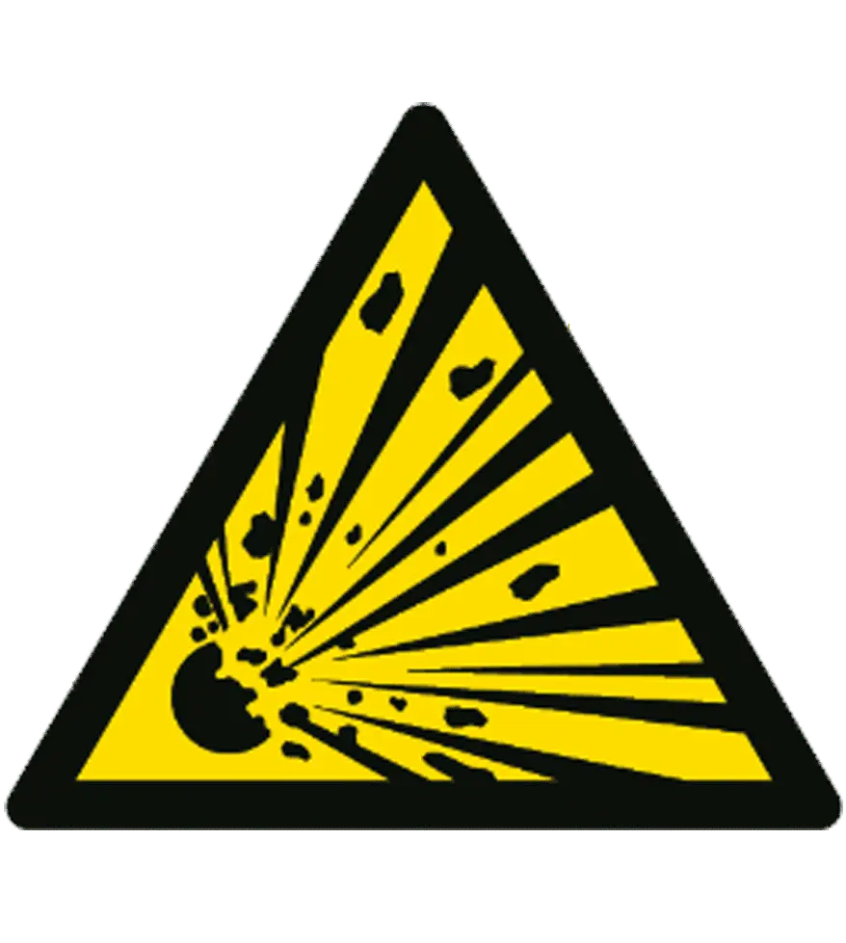

Advertencia, peligro de explosión.

